
令和６年 イワシ類漁況予報

令和7年6月20日
水産技術センター
今後の見通しのポイント

夏シラス：前年を上回る。
カタクチイワシ：前年並～上回る。
マイワシ：不漁であった前年並。

１．海況の概況
○水温(大阪湾、10ｍ層)
大阪湾の10ｍ層水温は、2月(やや低い)と5月（かなり高い）を除き、平年並みで推移しています(図１)。気象庁による6～8月の近畿地方における天候見通しでは、気温は平年より高くなる確率が60％、平年並となる確率が30％と予想されていることから、今後の水温は平年並～高めで推移すると考えられます。
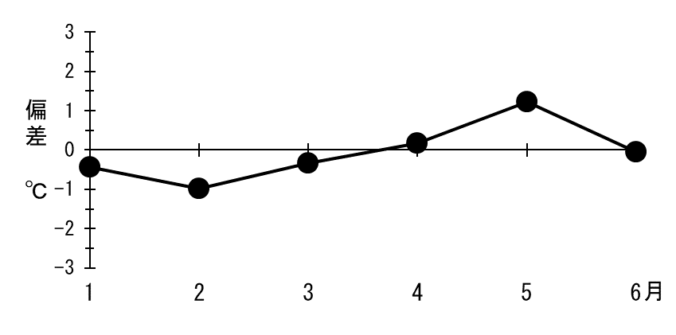

図１ 大阪湾の水温平年偏差（10ｍ層、20定点平均値）

○黒潮(潮岬正南沖)
潮岬沖の黒潮は、2017年8月以降、離岸傾向が継続していましたが、本年5月以降は接岸の兆候がみられています（表１）。

２．イワシ類の漁況、卵の出現状況と予報
(1)夏シラス（6月後半～8月）
・春シラス（6月前半まで）漁況の概況
本年の大阪府における春シラス漁は、5月8日から本格的に開始されました。漁開始当初は黒潮が離岸状態にあり、紀伊水道からのシラスの補給が期待できない状況の中、漁は散発的に行われました。その後、5月末以降に湾内発生とみられる群の加入があり、前年同時期に比べ漁獲は好調に推移しています。なお、シラスの種組成は、5月下旬時点でカタクチシラスが95％以上を占めており、5月末以降はほぼカタクチシラスとなりました。
・カタクチイワシ卵の出現
本年のカタクチイワシ卵の採集数は、5月はプランクトンネット１曳網当たり565粒、6月は同239粒でした。これらを前年、平年と比較すると、5月は前年の99％、平年の681％、6月は同じく50％、221％で、5月は前年並で平年を大きく上回り、6月は前年を下回って平年を大きく上回りました（表２）。卵は、湾北東～中央部に多く出現しました（図２）。なお、カタクチイワシの稚仔については、5月は前年の178％、6月は188％で、両月とも前年を上回りました。

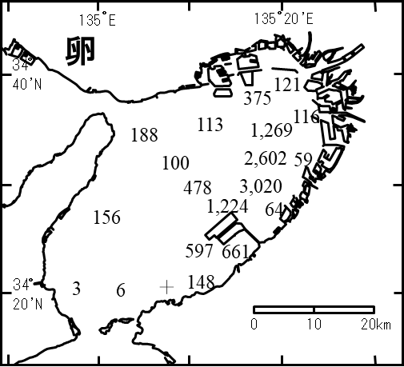
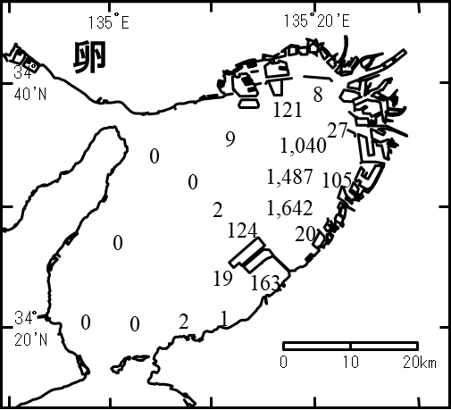

2025年5月 2025年6月

図２ カタクチイワシ卵の採集数（ﾌﾟﾗﾝｸﾄﾝﾈｯﾄ１曳網あたり）

・漁況予報
大阪湾における夏シラス漁は、外海発生群(紀伊水道を通って大阪湾に来遊する群)が春シラスに引き続き漁獲されるのに加え、大阪湾内発生群が6月以降シラスとなって漁獲物に加入します。
海況には改善の兆しがみられるものの、近年、外海のカタクチイワシ資源は低水準であるため、外海発生群の漁獲は今後もあまり見込めません。一方、現時点における大阪湾内発生群は、5月の卵・稚仔および6月の稚仔の出現状況が良かったことに加え、5月末以降シラスの好調な漁獲が続いていることから、前年を上回る水準と推測されます。
以上のことから、本年の夏シラス漁は、前年を上回ると考えられます。

(2)カタクチイワシ
大阪湾におけるカタクチイワシ漁では、漁期当初は前年発生の１歳魚が、その後、春季にシラスとして加入した0歳魚が漁獲の主体になります。
前年発生の1歳魚（体長10cm前後）については、本年春季における漁獲は前年を下回りましたが、本年の春シラス漁は、前年より好調であったことから、0歳魚の加入については前年を上回ると予測されます。
これらのことから、本年のカタクチイワシ漁は、前年並～上回ると考えられます。

(3)マイワシ
マイワシの全国漁獲量は1988年に450万トンもありましたが、2005年には3万トンまで減少しました。その後は3～8万トン程度の低水準にありましたが、近年は70万トン近い漁獲がみられています。
大阪府においては1987年からマイワシ漁獲量に減少傾向がみられ、1998年には最も漁獲量の多かった1982年（8.2万トン）の1000分の1にまで減少しました。その後、2006年以降回復傾向がみられ、2015年以降では1000～2000トンのまとまった漁が続いていました。しかし、2022年以降マイワシの漁獲量は大きく減少しました。
本年の春シラス漁では、前年と同様にマシラスの混獲がほとんど確認されなかったことから、大阪湾内への流入は前年と同様低調な水準であったことが推測されます。
これらのことから、本年の大阪湾におけるマイワシ漁は不漁であった前年並と考えられます。

今後も大阪湾におけるカタクチイワシの産卵状況については毎月中旬に、また、秋シラス漁の漁況予報については昨年同様9月、11月に再度発表する予定ですので、参考にしてください。

